Supplementary material for the “Understanding global perspectives for the acceptance of community sanitation welfare schemes through a localised qualitative survey in Kho Nagorian, Jaipur, India”

Appendix A: Customer Survey in Open defaecation Localities, Jaipur
LOTA- Understanding Target Audience

Name /नाम- Age /उम्र–
Address /पता-
Number of members in family /परिवार में सदस्यों की संख्या-

1. Why are you not using toilet? /आप शौचालय का उपयोग क्यों नहीं कर रहे हैं?
• Prefer open-defaecation due to fresh air & open fields /ताजी हवा और खुले खेतों के कारण खुले में शौच को प्राथमिकता
• Specified in religious scriptures /धार्मिक शास्त्रों में निर्दिष्ट है
• Financial constraints /वित्तीय बाधाएं
• Any other reason specify /कोई अन्य कारण निर्दिष्ट करें-
2. Where do the male members go for defaecation? /पुरुष सदस्य शौच के लिए कहां जाते हैं?
•open barren land /खुली और बंजर भूमि
•lush green lands /हरे भरे मैदान
•nearby nallah /पास का नाला
•Others /अन्य
3. Where do the female members of the household go for defaecation? /घर की महिला सदस्य शौच के लिए कहां जाती हैं?
•open barren land /खुली और बंजर भूमि
•lush green lands /हरे भरे मैदान
•nearby nallah /पास का नाला
•Others /अन्य
4. Where do the kids of the household go for defaecation? /घर के बच्चे शौच के लिए कहाँ जाते हैं?
•open barren land /खुली और बंजर भूमि
•lush green lands /हरे भरे मैदान
•nearby nallah /पास का नाला
•Others /अन्य
5. Do you face any problems due to not having a toilet facility? What are they? /शौचालय की सुविधा नहीं होने के कारण क्या आपको कोई समस्या है? वे क्या हैं?
• Any shameful incident with females of the house (harassment faced due to going in dark hours) /घर की महिलाओं के साथ कोई शर्मनाक घटना (अंधेरे घंटों में जाने के कारण उत्पीड़न)
• Time crunch & need to wake up too early /समय की कमी और बहुत जल्दी जागने की जरूरत है
• Illness related to bladder or stomach /मूत्राशय या पेट से संबंधित बीमारी
• Any accidents (snake, insects etc) /कोई भी दुर्घटनाएं (सांप, कीड़े आदि)
• Any other problem, specify /कोई अन्य समस्या, निर्दिष्ट करें-
6. Do you think having a toilet can significantly improve above mentioned problems? If no, then how? /क्या आपको लगता है कि एक शौचालय होने से उपर्युक्त समस्याओं में काफी सुधार हो सकता है? यदि नहीं, तो कैसे?
•Yes/ हाँ
•If No, why? /यदि नहीं, तो क्यों?
7. Do you intend to pay more expenditure of money than the government's aid for the construction of toilets if it exceeds the subsidy? /क्या आप शौचालय के निर्माण के लिए सरकार की सहायता से अधिक धनराशि का भुगतान खर्च करने का इरादा रखते हैं यदि यह सब्सिडी से अधिक है?
•Yes/ हाँ •No /नहीं
8. In case there is no money from the government would you still construct a toilet on your own expense? /यदि सरकार के पास कोई पैसा नहीं है तो क्या आप अभी भी अपने खर्च पर शौचालय का निर्माण करेंगे?
•Yes/ हाँ •No /नहीं
9. According to you, how much money does it cost to construct a toilet? /आपके अनुसार, शौचालय बनाने में कितना पैसा लगता है?
•0-10,000
•10,000- 20,000
• 20,000- 30,000
•30,000- 40,000
• 40,000- 50,000
• Don’t know /पता नहीं
10. What problems do you incur with/while constructing a toilet? /शौचालय का निर्माण करते समय आप किन समस्याओं से जूझते हैं?
• It takes a lot of time to supervise & construct /इसकी देखरेख और निर्माण में बहुत समय लगता है
• Quality of construction not as promised /निर्माण की गुणवत्ता के अनुसार वादा नहीं किया जाता है
• Needs regular maintenance & services /नियमित रखरखाव और सेवाओं की आवश्यकता है
• Contractor fills his own pocket /ठेकेदार अपनी जेब भरता है
• Lack of funds and resources /धन और संसाधनों की कमी
• No idea /पता नहीं
11. How much money are you happily willing to pay for a good toilet facility in your house? /आप अपने घर में शौचालय की अच्छी सुविधा के लिए कितने पैसे देने को तैयार हैं?
•0- 5,000
•5,000-10,000
•10,000-15,000
•15,000-20,000
•20,000-25,000
•nil/ शून्य
12. What do you think of toilets which are low in cost and fast to construct? /क्या आप शौचालय के बारे में सोचते हैं जो लागत में कम होगा और जिसमें तेजी से निर्माण होगा?
• It must be bad/faulty as such low cost is not possible /यह खराब / दोषपूर्ण होना चाहिए क्योंकि इतनी कम लागत संभव नहीं है
• Works best for us if someone can provide facility in less price/ यह हमारे लिए सबसे अच्छा होगा अगर कोई कम कीमत में सुविधा प्रदान कर सकता है
13. Would you be interested in constructing a fast (in some hours) and easy to install toilet for your family? /क्या आप अपने परिवार के लिए एक तेज (कुछ घंटों में) और आसानी से स्थापित शौचालय का निर्माण करने में रुचि रखते हैं?
• We do not want to get involved in construction process /हम निर्माण प्रक्रिया में शामिल नहीं होना चाहते हैं
• Sounds like fun and exciting /मजेदार और रोमांचक लगता है
14. What material do you think toilets should be made of? /आपको क्या लगता है कि शौचालय किस सामग्री से बना होना चाहिए?
• Local material used in construction like stone walls etc (suggest some) /इस क्षेत्र निर्माण में प्रयुक्त स्थानीय उपलब्ध सामग्री जैसे पत्थर की दीवारें आदि (कुछ सुझाव)
• Metal Sheets like steel and GI /स्टील और जीआई जैसी मेटल शीट्स
• Strong durable Plastic /मजबूत टिकाऊ प्लास्टिक
• Mud bricks / मिट्टी की ईंट
• Wood / लकड़ी
15. Where do you see advertisements for toilets? /आप शौचालय के विज्ञापन कहां देखते हैं?
• Government Dispensaries/Hospitals /सरकारी औषधालय / अस्पताल
• Television/Mobile phones /टेलीविजन / मोबाइल फोन
• Village walls /गाँव की दीवारें
• Schools /विद्यालय
• Never heard of one / कभी किसी के बारे में नहीं सुना
16. What are your perceptions regarding using manure from the toilet? /शौचालय से प्राप्त खाद का उपयोग करने के बारे में आपकी क्या धारणाएं हैं?
• I am willing to use / मैं उपयोग करने के लिए तैयार हूँ
• I am not willing to use /मैं उपयोग करने के लिए तैयार नहीं हूं
• I am willing to use but only for growing non- human consumption crops /मैं उपयोग करने के लिए तैयार हूं लेकिन केवल गैर-मानव उपभोग वाली फसलों को उगाने के लिए
Appendix B: Figures used in Section 3

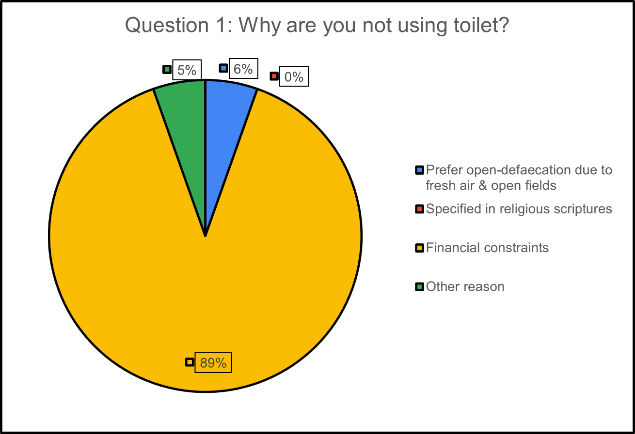
Figure B.1. Responses to Question 1 in Appendix A

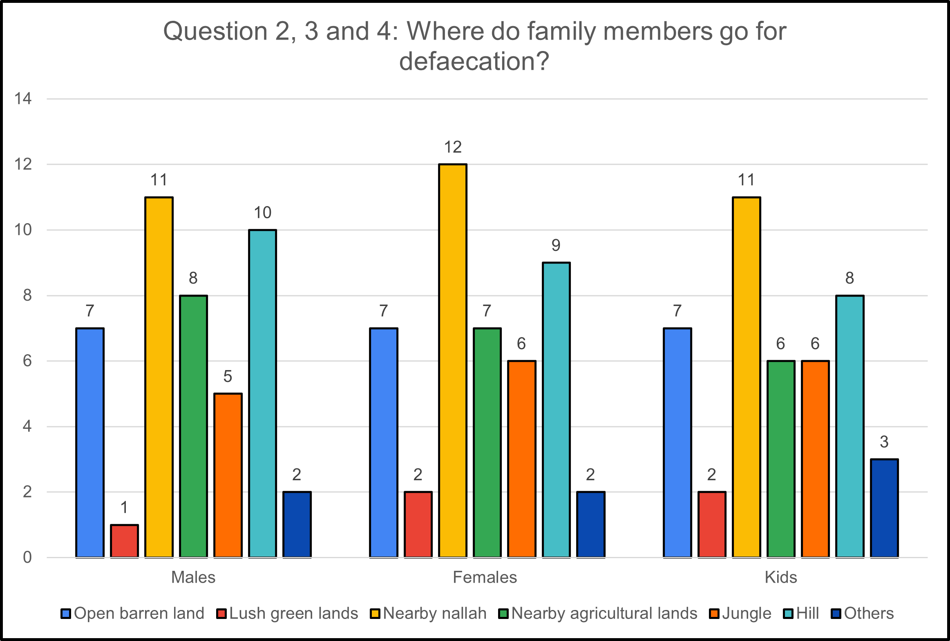
Figure B.2. Comparison of the responses to Questions 2, 3 and 4 in Appendix A

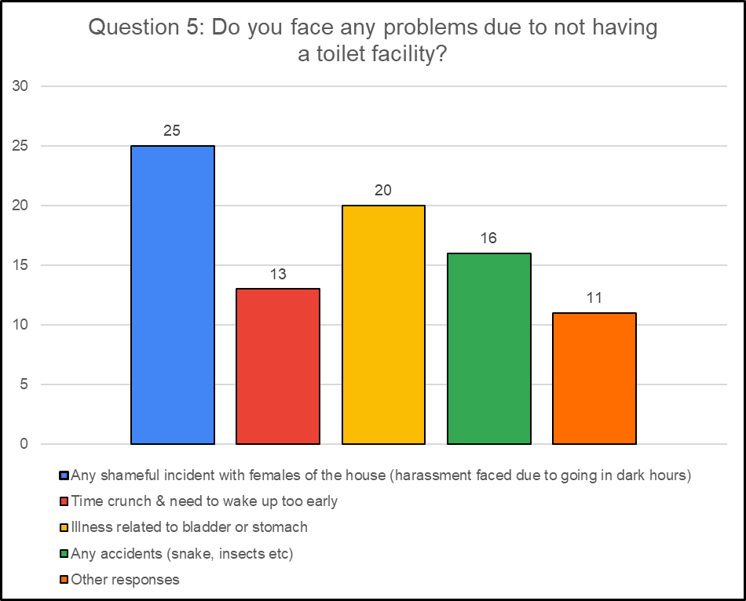
Figure B.3. Issues faced while opting for open defaecation as per Question 5 in Appendix A

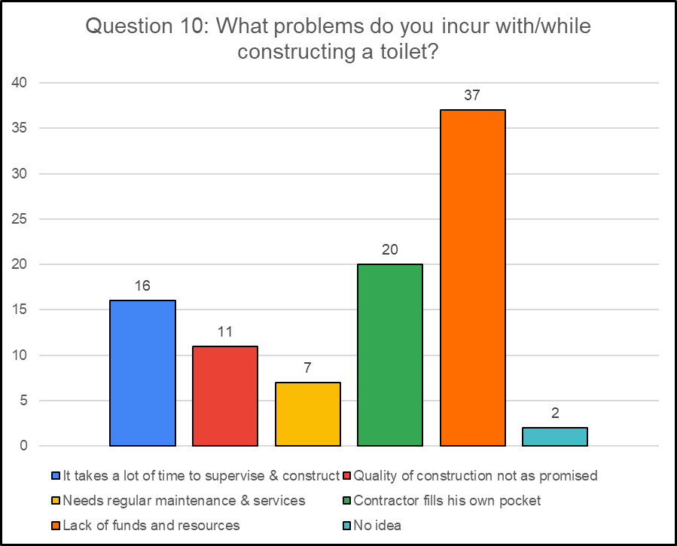
Figure B.4. Responses to Question 10 in Appendix 1

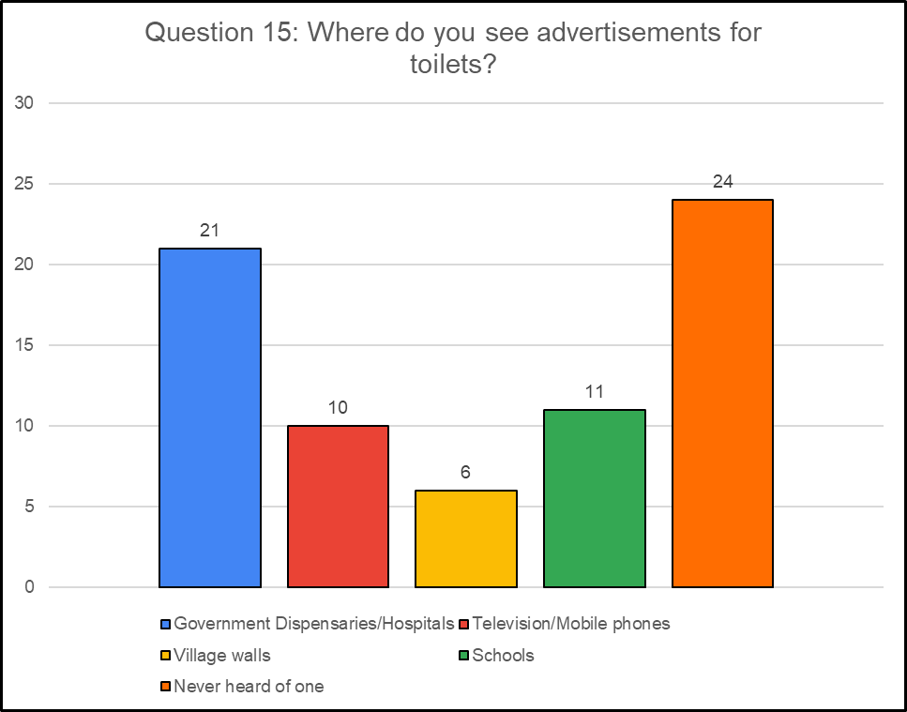
Figure B.5. Places where the toilet promotion advertisements are seen as a response to Question 15 in Appendix 1

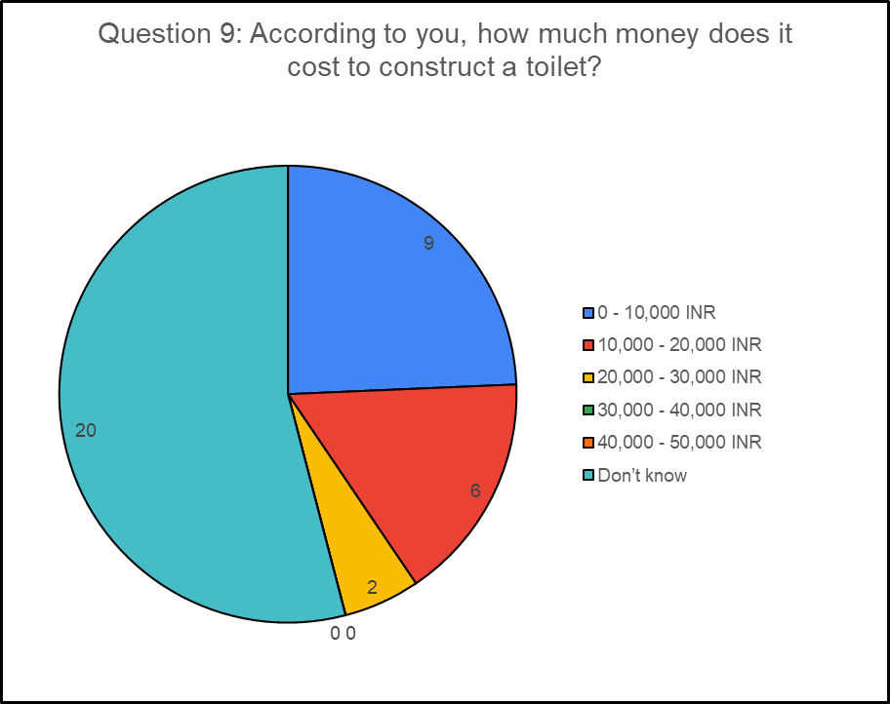
Figure B.6. Response to Question 9 in Appendix A, finding about the awareness of people regarding the cost of a toilet
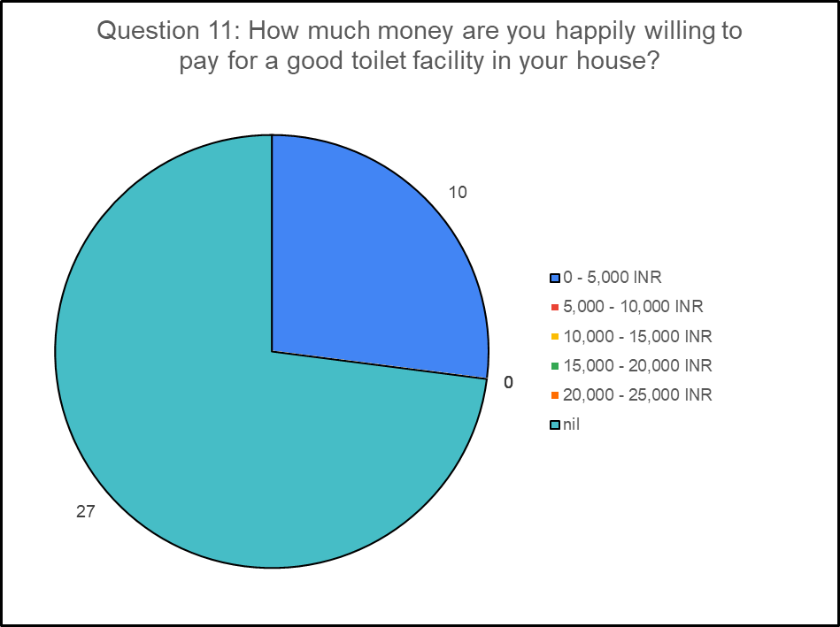
Figure B.7. Response to Question 11 in Appendix A to determine the state of mind of people to pay for the construction of a toilet at their own will

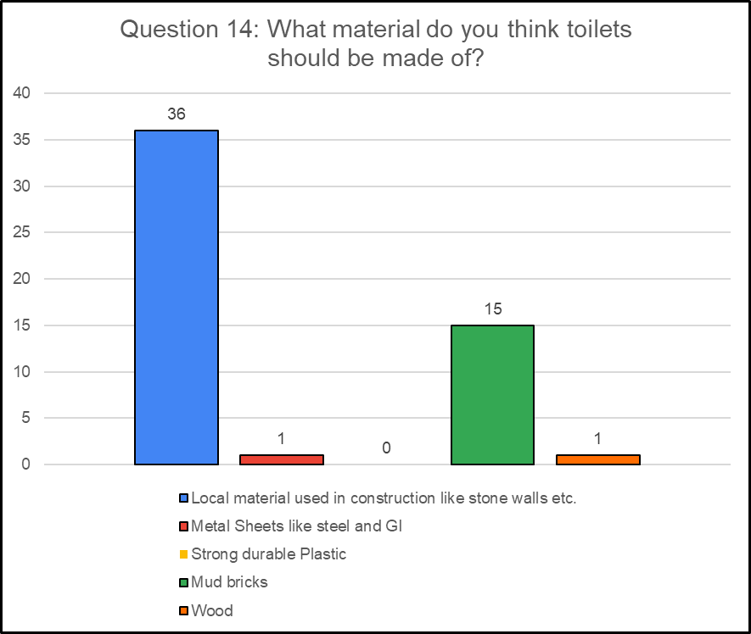
Figure B.8. Response to Question 14 in Appendix A to find out the preferred material for toilet construction

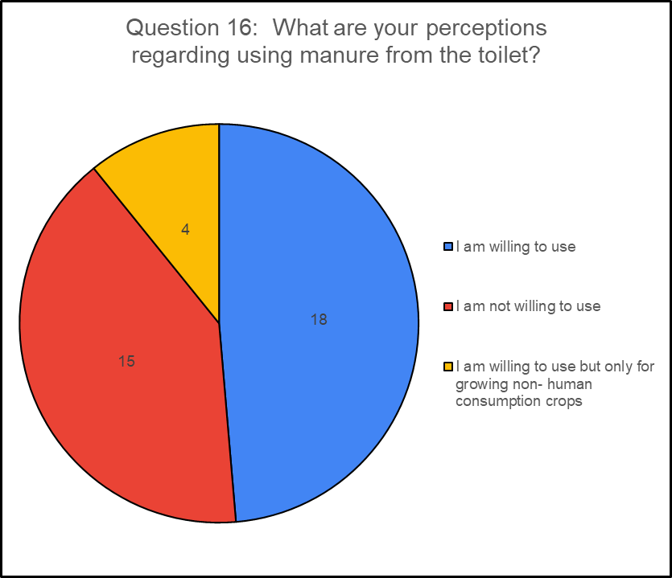
Figure B.9. Willingness to use the manure obtained from the toilet as a response to Question 16 in Appendix A
Appendix C: Results of the cross-table analysis as discussed in Section 3

Table C.1. Cross-table analysis between Question 9 and Question 12 (unit: households)
 |  | 12. What do you think of toilets which are low in cost and fast to construct?
 |  | It must be bad/faulty as such a low cost is not possible | Works best for us if someone can provide a facility at less price
9. According to you, how much money does it cost to construct a toilet? | Don’t know | 4 | 16
 | 0-10,000 INR | 1 | 8
 | 10,000- 20,000 INR | 3 | 3
 | 20,000- 30,000 INR | 0 | 2

Table C.2. Cross-table analysis between Question 11 and Question 16 (unit: households)
 |  | 16. What are your perceptions regarding using manure from the toilet?
 |  | I am not willing to use | I am willing to use but only for growing non-human consumption crops | I am willing to use
11. How much money are you happily willing to pay for a good toilet facility in your house? | Nil | 12 | 2 | 12
 | 0- 5,000 INR | 3 | 1 | 6
 | 5,000- 10,000 INR | 0 | 0 | 0
 | 10,000- 15,000 INR | 0 | 1 | 0

Table C.3. Cross-table analysis between Question 7 and Question 11 (unit: households)
 |  | 11. How much money are you happily willing to pay for a good toilet facility in your house?
 |  | Yes (any value) | Nil
7. Do you intend to pay more expenditure of money than the government's aid for the construction of toilets if it exceeds the subsidy? | Yes | 7 | 3
 | No | 4 | 23

Table C.3. Cross-table analysis between Question 15 and Questions 11 and 12 (unit: households)
 |  | 11. How much money are you happily willing to pay for a good toilet facility in your house? |  | 12. What do you think of toilets which are low in cost and fast to construct?
 |  | paying something | paying nothing | Works best for us if someone can provide a facility at less price | It must be bad/faulty as such a low cost is not possible
15. Where do you see advertisements for toilets? | Yes, seen an advertisement | 2 | 14 | 13 | 3
15. Where do you see advertisements for toilets? | Nope, never saw an advertisement | 9 | 12 | 16 | 5

